# 代码报错问题：

登录之后，再次输入登录的网址sign_in，出现了

# redirect_to post_url(@post) and return

def redirect_to(options = {}, response_status = {})

raise ActionControllerError.new("Cannot redirect to nil!") unless options

raise AbstractController::DoubleRenderError if response_body

self.status = _extract_redirect_to_status(options, response_status)

的错误，无法返回，需要重定向。Admin管理员登录后，再次进入登录网站页面时页有同样的问题。（已经解决）

在实验人员登陆之后，点击待办任务，出现错误。（可能是由于在实验人员处新建了一条病例，未作免疫组化实验测试，是否有影响？再次测试，删除该病例，再次登陆实验人员的账号，然后点击代办事项，仍然出现以下错误，故与病例信息是否完成初步免疫组化实验测试无关，与是否新建了一条病例信息也无关。所以应该是代码逻辑的问题。）（已经解决）

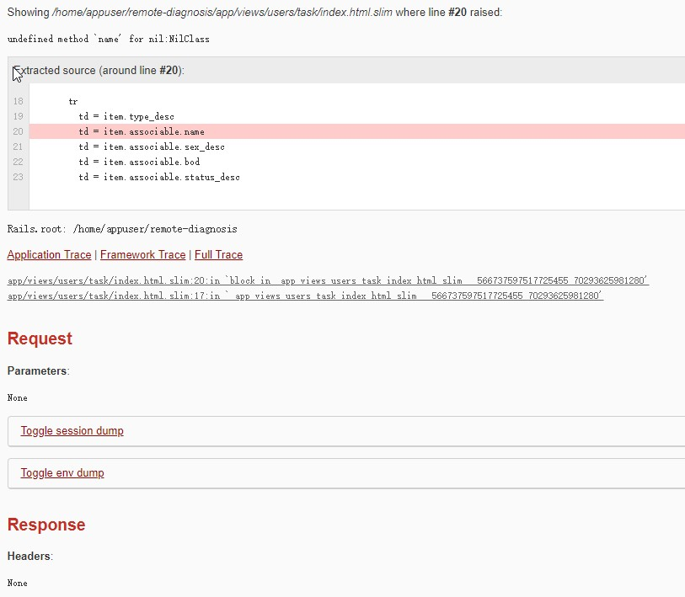

客户端，点击远程诊断时，出现代码错误。

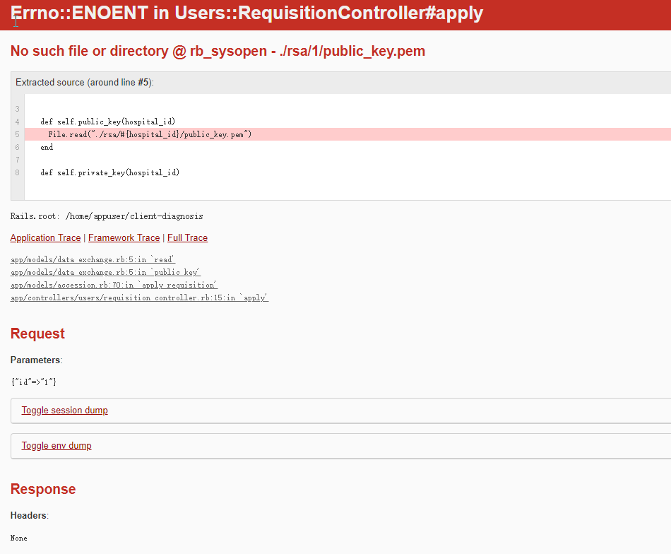

# 子系统管理员功能测试（中心系统的管理员功能与子系统管理员功能相同）

测试开始网址：[http://39.105.117.255:4000/admins/sign_in](http://39.105.117.255:4000/users/sign_in)

菜单选项：检测类别管理、报告模板管理、权限管理、用户管理、修改密码。

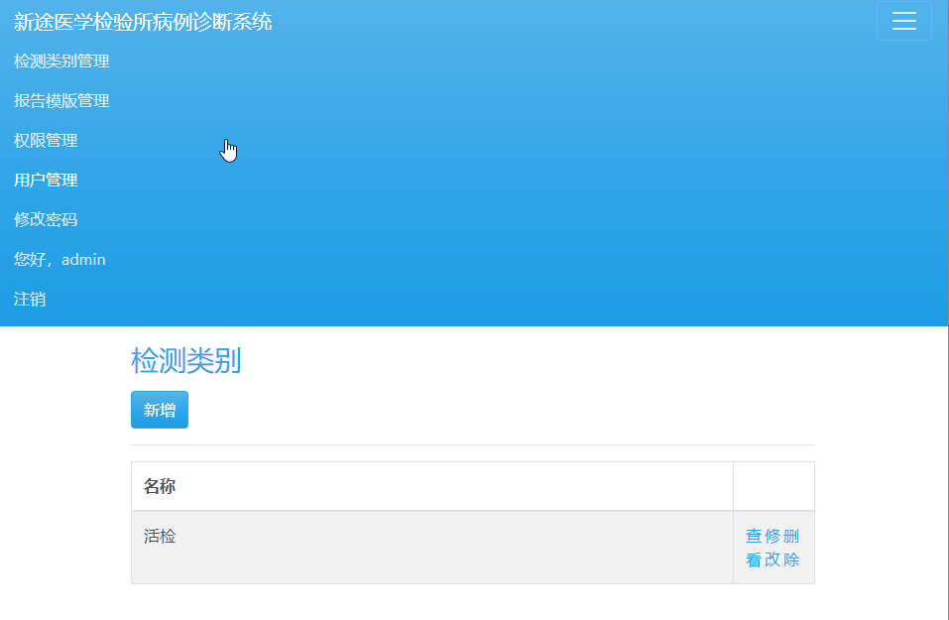

### 1.检测类别管理：可以增加所作检测的类别，查看已有类别，修改已有类别，或者删除已有的类别。

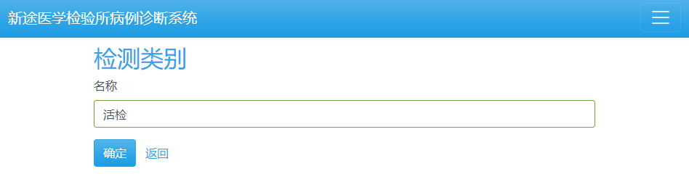

目前可修改内容只有类别的名称。

### 2.报告模板管理：可以对报告的模板进行增删查改等操作。

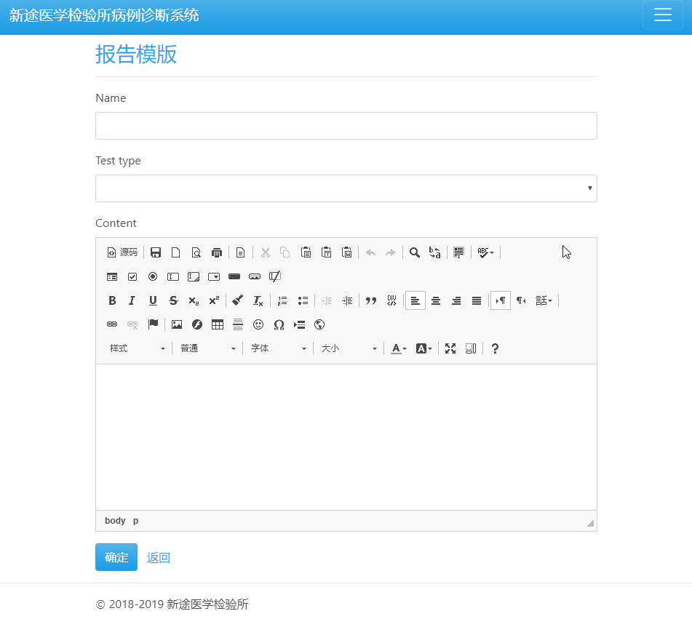

新增模板可以使用文本编辑器对模板进行命名、分配所属的检测实验类别、排版。

### 3.权限管理：目前已预先设置了5种权限，分别是前台、实验、病例学者、医生、库存管理。为了简化管理，已提前队详细的权限作了预先设置，无需详细分配角色的权限细节。在新建普通工作用户时分配这些权限中的一个或者多个即可。

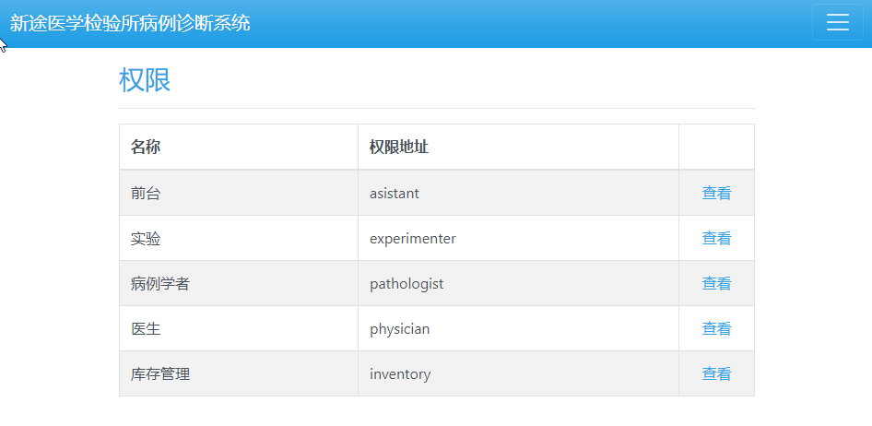

### 4.用户管理：用户的增删查改在这里进行操作。

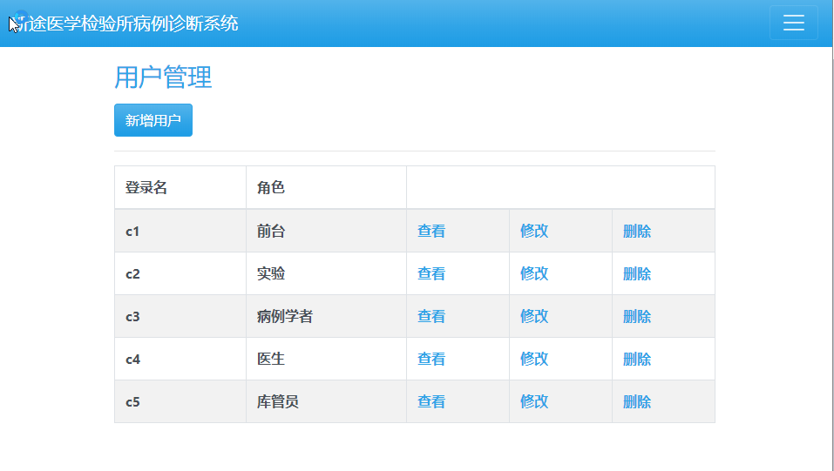

新增用户，用于添加新用户，主要是登记名字，分配权限，设置登录名称。

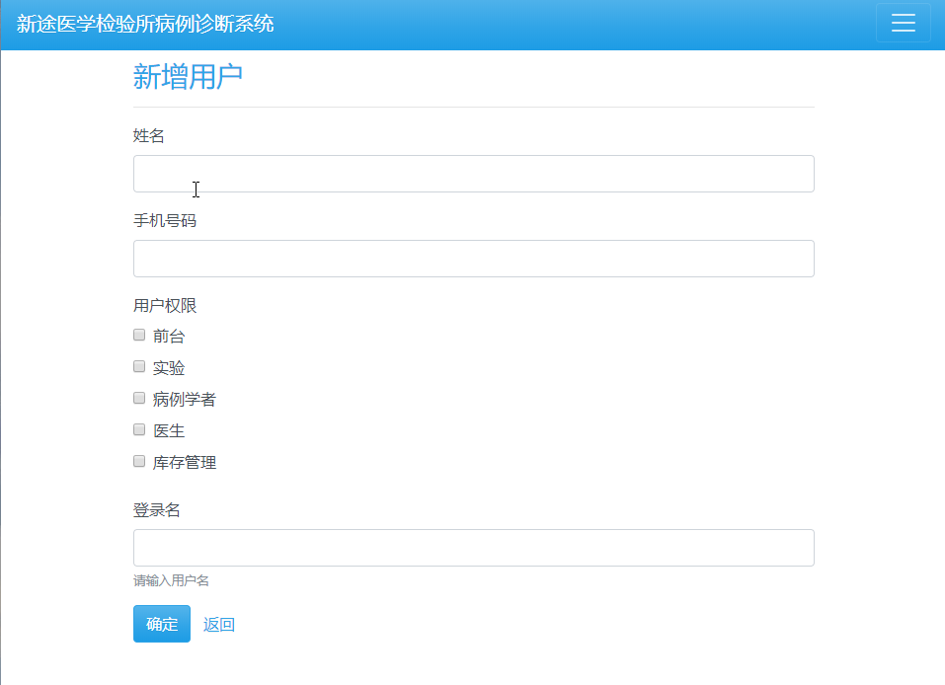

查看，可以检查用户的登陆名称、创建时间，以及帮助用户重置密码。

修改，可以修改用户的信息、权限、登录名。

### 5.修改密码：略。

# 中心端流程测试

测试开始网址：<http://39.105.117.255:3000/users/sign_in>

## 各种角色权限功能：

### 一、前台，负责登记患者和病例信息。

菜单选项：

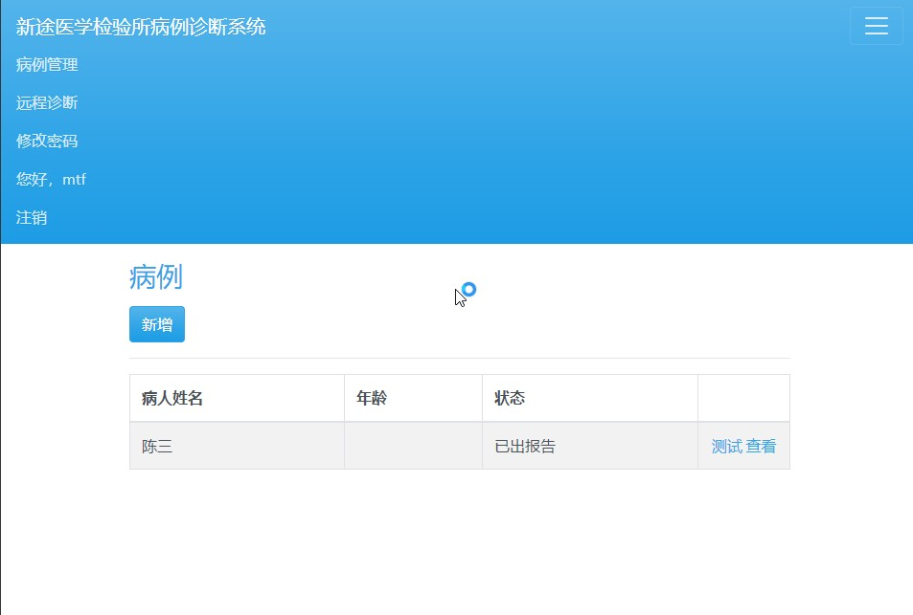

1. 病例管理，点击新增，可以新建一个病例信息填写的页面，需要填写相关的患者信息，诊断医师和检测类别项目等。

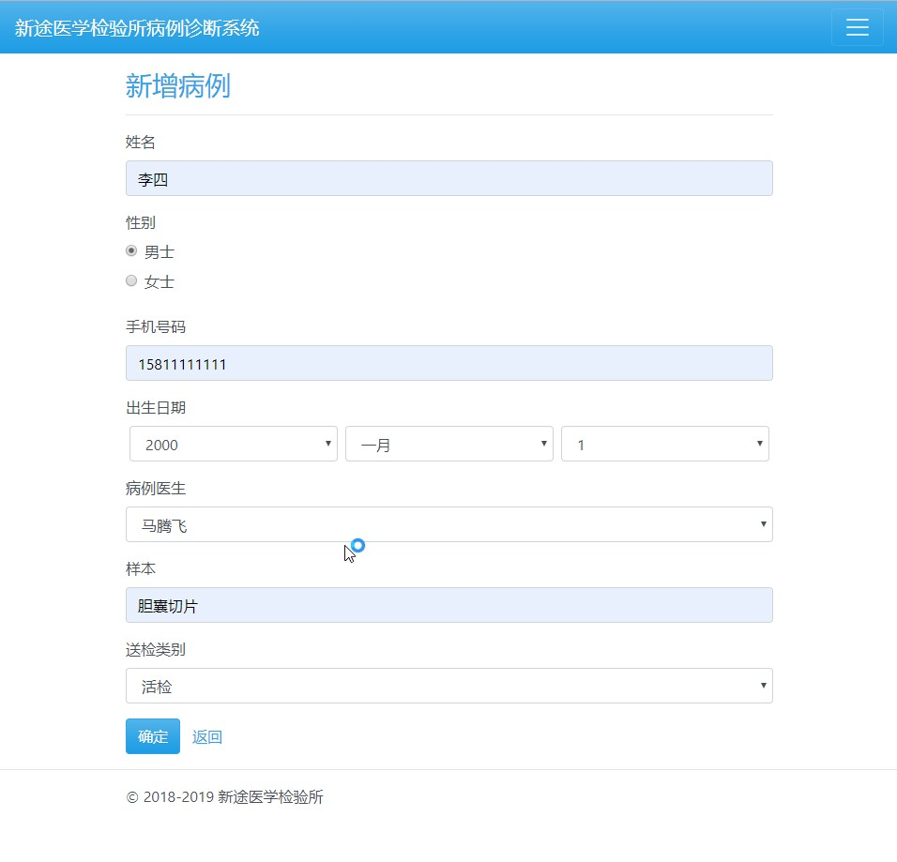

新建病例之后，每条病例可以有四种操作：测试，查看，修改，删除。

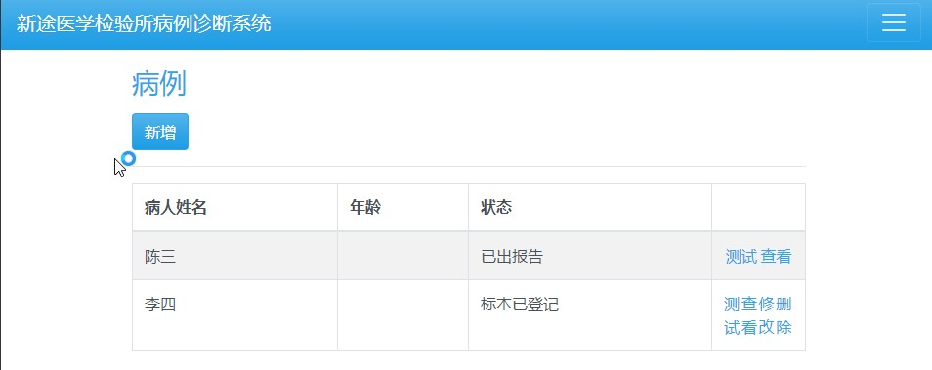

测试第一步，自动生成缺省测试，主要是完成了标本登记的状态更新，

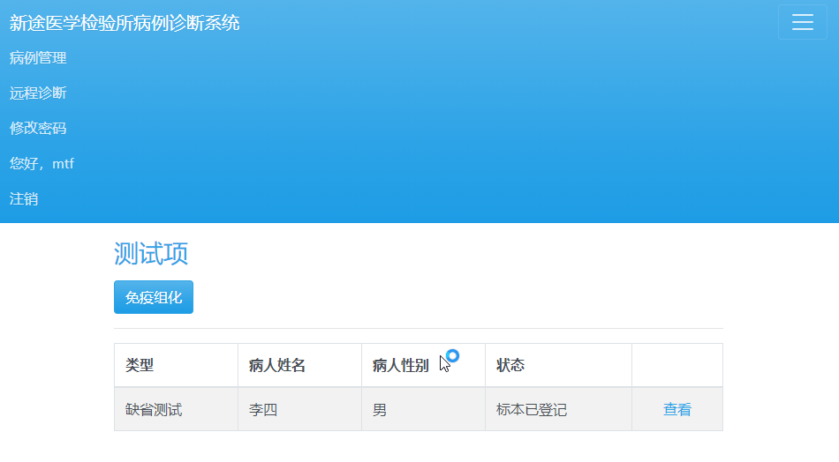

第二步，是做切片（**免疫组化实验**），之后病例不可修改和删除，前台人员是否有权限做免疫组化的实验？录入样本信息后尚未做免疫组化实验时，如因登记内容有误，可以修改或删除登记的病例。

后经过测试，前台人员可以不做初步**免疫组化实验**，可以交给下一环节人员进行继续操作。但是如果做了初步**免疫组化实验**后，就会新建一条测试记录。

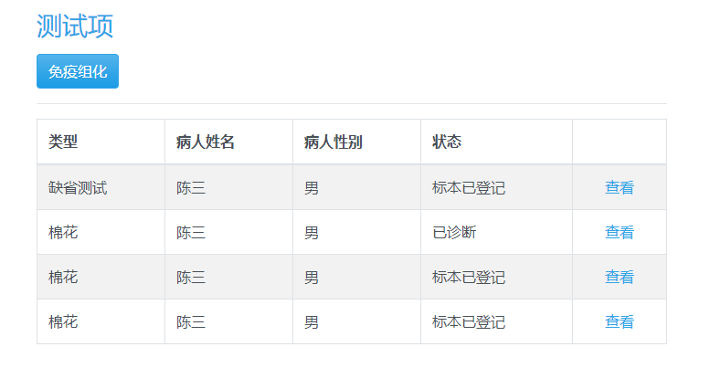

其中第二条，已诊断的信息为前台人员点击免疫组化按钮，填写了测试过程而产生的，该条测试项状态为已诊断是因为已经由病例学者做了诊断并出了报告。第一条缺省测试是自动生成的。

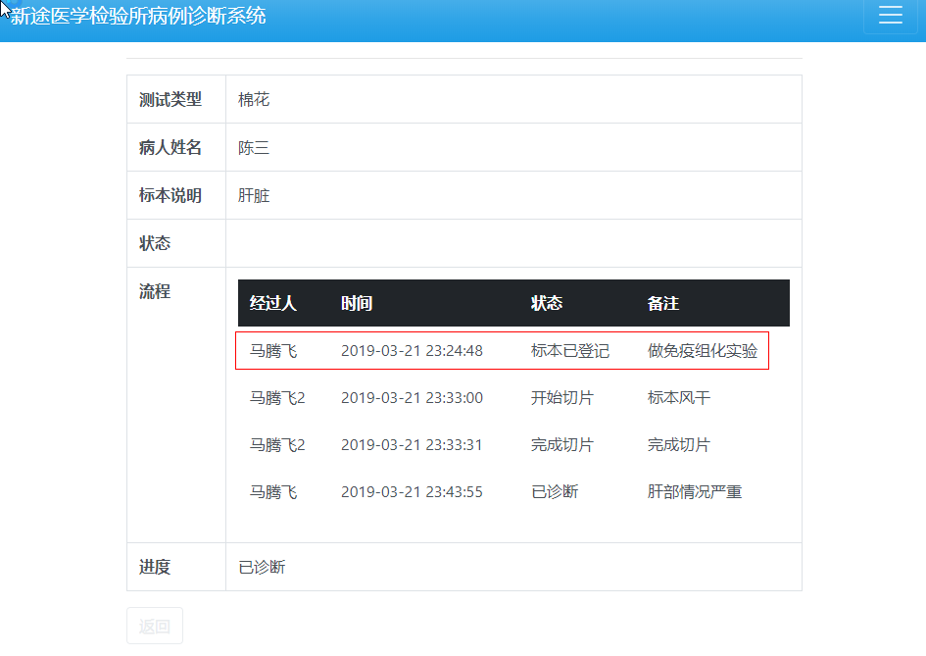

图中，第二条为

2.远程诊断，在没有远程申请时，无可操作项。

3.修改密码，略。

### 二、实验，负责做切片实验，并且记录切片中需要记录的内容。

菜单选项：

1. 待办任务，可以看到待办中有前台登记的病例信息，可以查看，点击查看可以看到实验的进度。可以执行开始切片任务，执行时在操作栏中填写备注，点击更新*开始切片*完成，然后经过具体的人为实验后，再次填写备注，点击更新*完成切片*的状态更新，在备注中添加响应的说明，下方显示当前应该更新的状态。更新后待办任务消失。

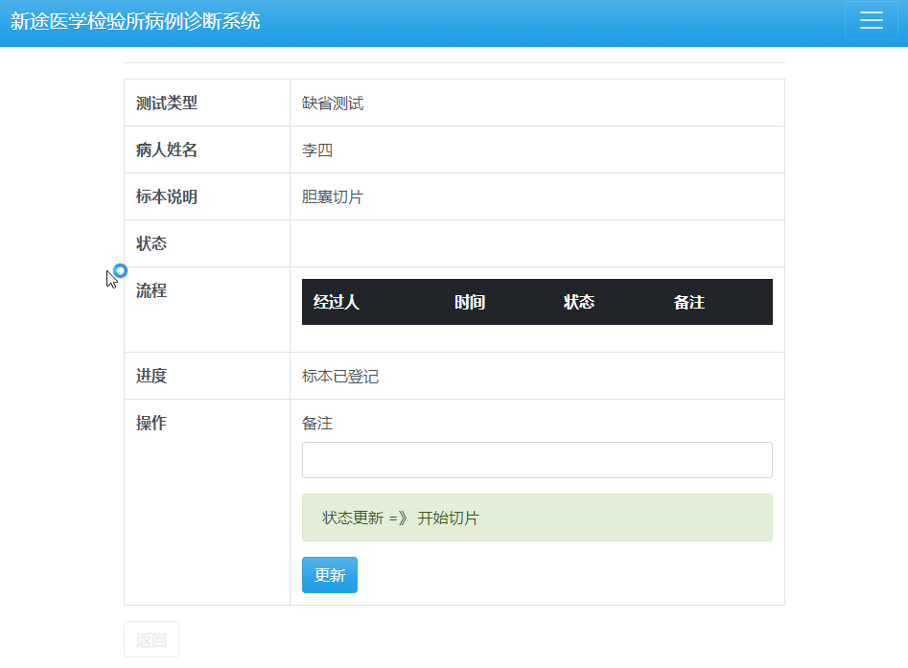

更新开始切片的状态。

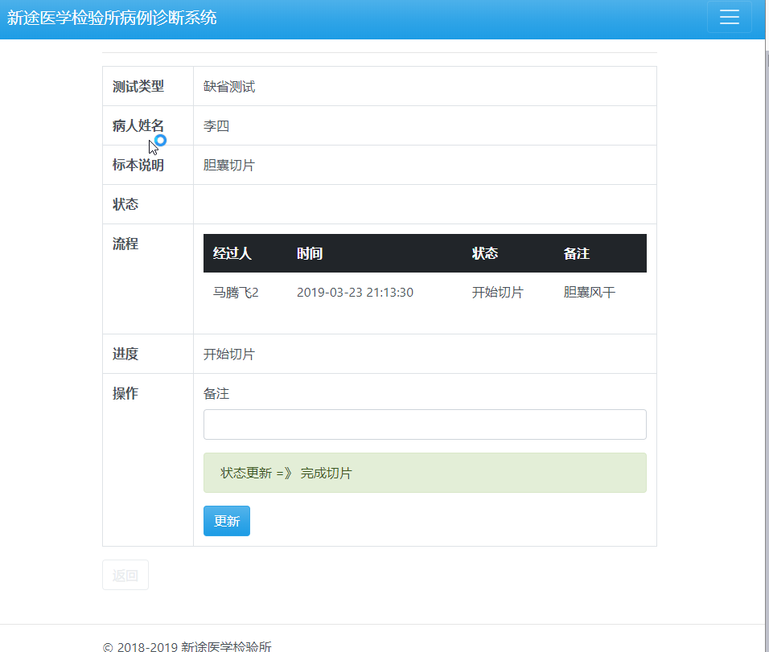

更新完成切片的状态。完成切片后，该条病例消失，在下一环节用户待办任务中可见。

2.修改密码，略。

三、病例学者，负责查看切片结果，并作出诊断，填写诊断报告。（该角色是否有权限做出诊断？）

菜单选项：

1. 待办任务，可以看到病例信息，有查看和诊断的操作。查看，可以查看病例的切片过程情况，无法对病例切片过程进行修改。

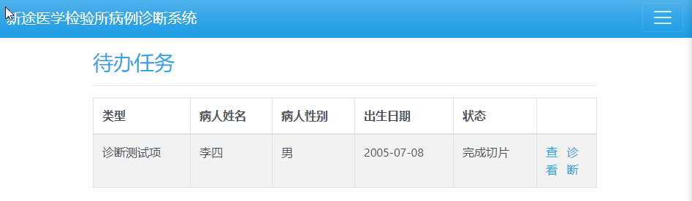

诊断，可以填写提示信息，医学诊断信息，备注等。填写好诊断内容后，病例详细页会新增病例学者的诊断内容。待办任务消失。

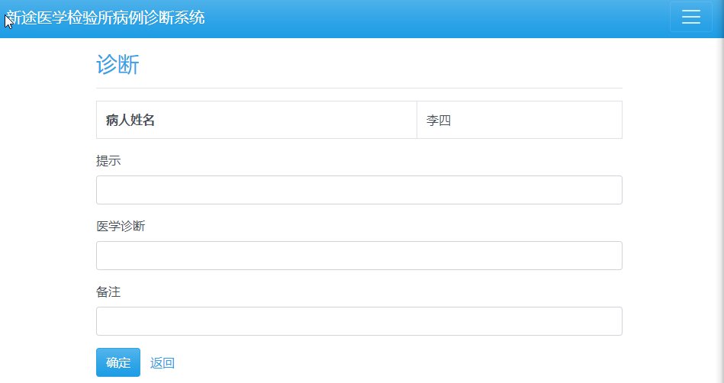

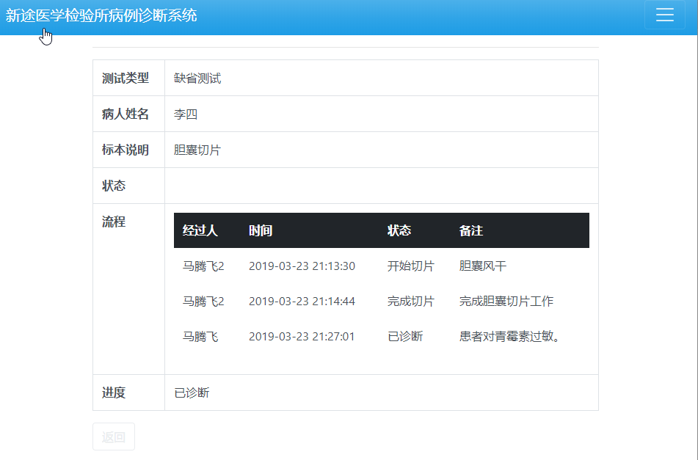

1. 诊断报告，当完成诊断内容填写时，这里会出现病例信息，有出报告的选项。点击出报告，则可以在文本编辑器中编辑报告内容。编辑报告内容确认后，报告页面中的病例状态为已出报告。无法继续操作。此处如何选取报告模板呢？

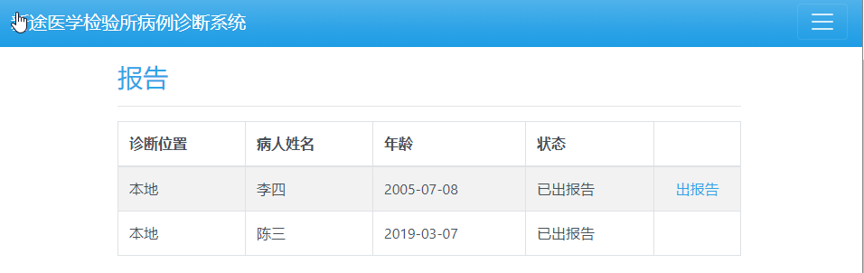

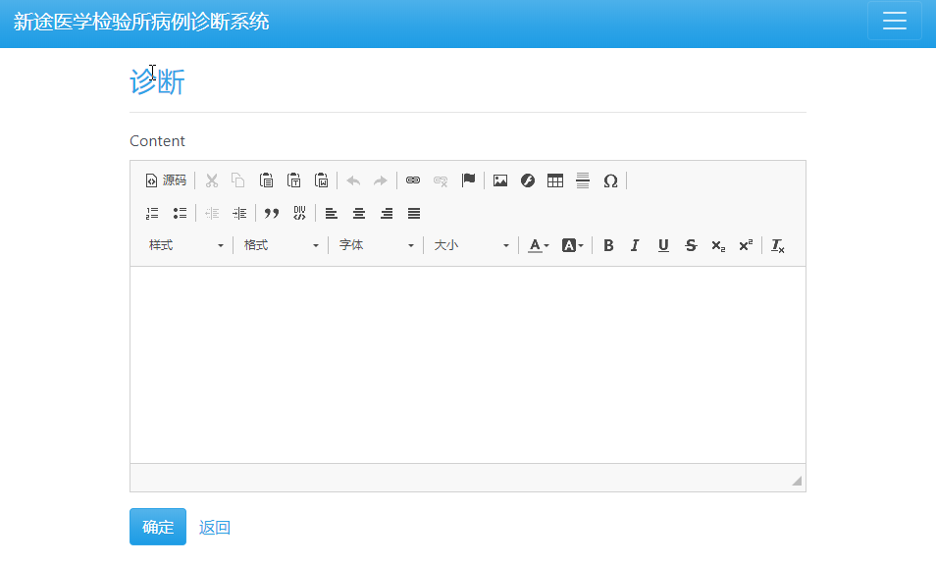

3.修改密码，略。

### 四、医生，负责查看切片结果，做出诊断。

菜单选项

1. 诊断报告，可以看到病例基本信息，无法进一步操作。

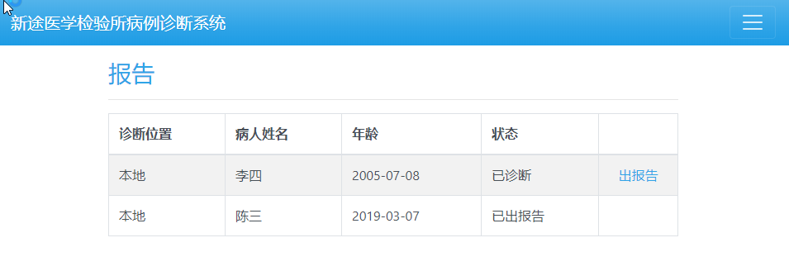

图中，陈三的病例信息已由病例学者出了报告，故医生这里看到的是已出报告。

2.病例管理，可以看到病例，可以点击测试、查看。测试，有免疫组化按钮（是否还需要？这个代表医生可以再次做测试重新验证之前病例学者出的诊断结果吗？），填写免疫组化内容后，又出现了一条测试项，状态还是标本已登记（流程重复？）。医生可以再次点击测试，并填写免疫组化的内容，每次新增一条测试内容，但状态都是标本已登记，并且与之前前台、实验、病例学者做的测试及诊断过程不在同一测试项中，是独立的测试。（这里的测试类型显示可能有问题，新做的免疫组化实验都显示的是测试时选中的实验耗材“棉花“）。医生第三次填写免疫组化实验时，没有再次新增实验项。诊断报告菜单中的病例信息显示可以操作出报告的选项。点击出报告后，再次出现填写报告的文本编辑器。填写报告后，报告页面中的病例显示已出报告的状态，此时诊断报告页面的病例条目无法继续操作。（病例条目点击查看，测试项页面没有返回按钮？很多列表页没有返回按钮，考虑用户操作便捷性应该统一在各个列表页添加一个返回到代办列表的返回键。）

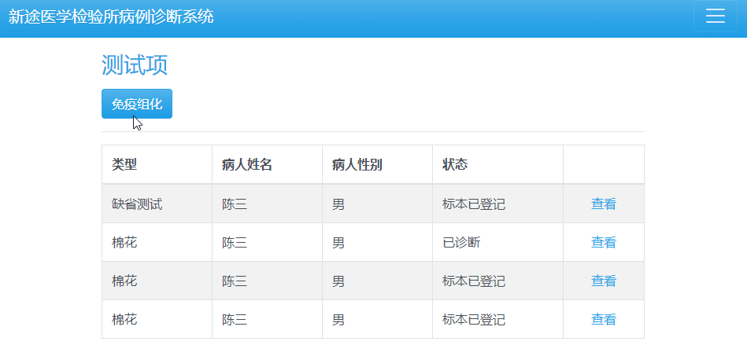

### 五、库存管理，负责对实验中使用的消耗用品进行管理。

1. 库存管理，可以新增耗材，填写耗材名称和数量。（是否考虑添加价格，规格，供应商，使用有效期，采购时间等信息？）

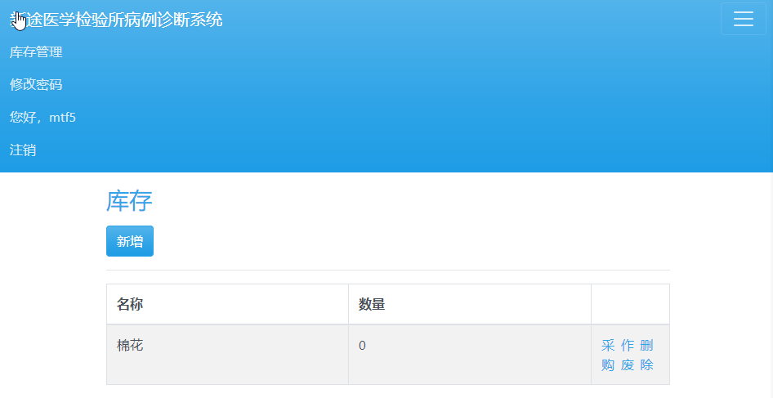

添加，增加耗材的类型和初始数量。

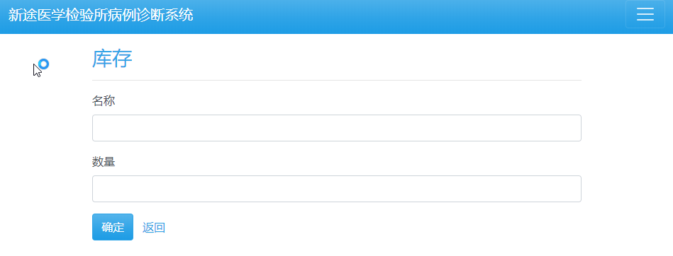

采购，可以对相应的耗材继续进行采购，直接填写对应的采购数量即可。

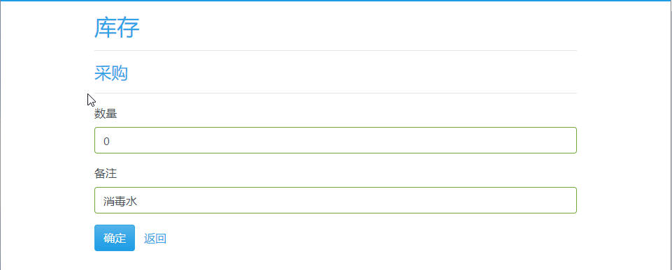

作废，填写作废的耗材数量，会在耗材总数上减去相应数量的耗材。

2.修改密码：略。

### 六、附加测试

跳过前台用户做初步的免疫组化实验，实验人员正常做开始切片和完成切片的过程，并跳过病例学者出报告时，当病例学者只对病例作了诊断，而未出报告，可以由医生来出报告。

当跳过前台，跳过实验用户切片，直接在病理学者处查看病例时，待办列表为空，在诊断报告菜单下，可以看到病例信息，但是状态已经为出报告，并且可以点击出报告的按钮。（这里的状态可能存在问题）

同样跳过以上步骤，并且也跳过病理学者出报告的过程，医生看到的是同样情况。（也就是诊断报告中的病例信息是已出报告，且可以点击出报告按钮。）

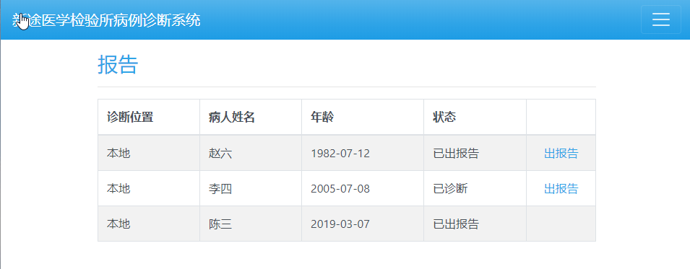

医生可以在病例管理中看到赵六（跳过了前台、实验、病例学者的患者）的信息，并且可以对其进行测试，查看，病例修改，和删除。

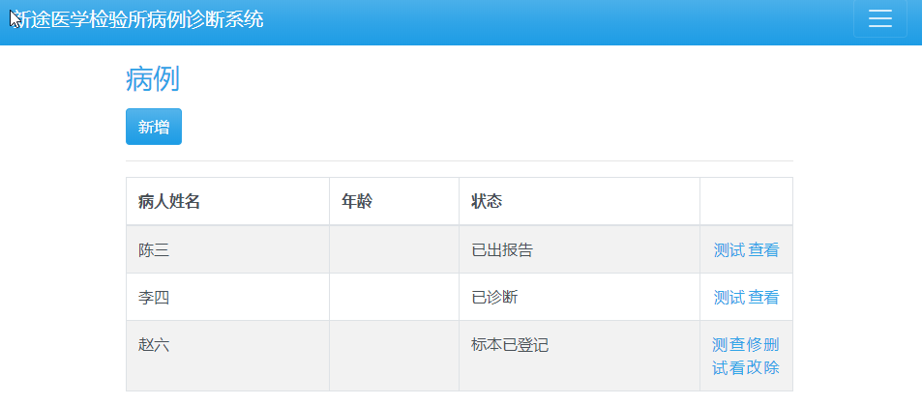

如果此时，中间的过程都直接跳过，直接由医生测试并出报告。

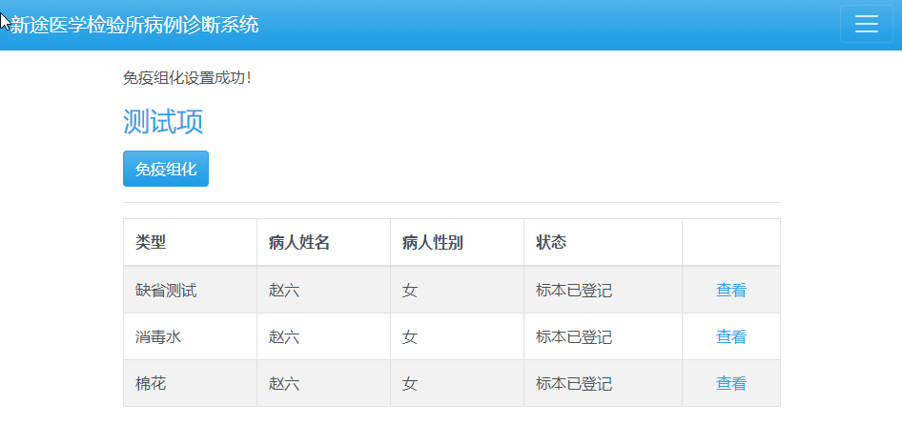

同之前医生添加免疫组化测试相同，只能显示3条，第一条自动生成，第二条、第三条都是单独被添加的。当医生添加医生写的第三条信息时（总的条数是第四条），不再出现（不显示还是未生成有效的测试项？对于可以跳过的过程是否存在问题？是否可以跳过？是否需要添加相应的流程限制，比如当实验用户没有完成切片实验时，病例学者不能进行任何操作）。

# 子系统流程测试

测试开始网址：<http://39.105.117.255:4000/users/sign_in>

### 一、前台：负责新增要登记病例。

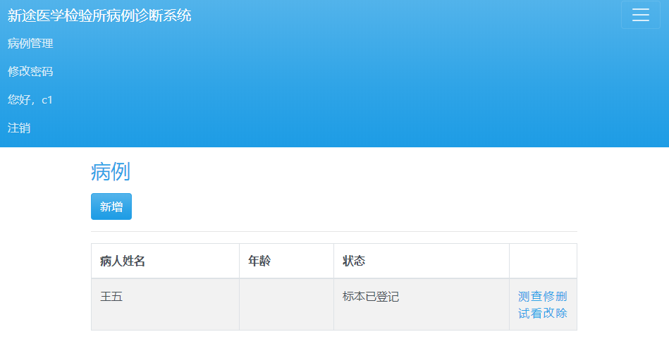

菜单中，比中心端*少了一个远程诊断*，并且子系统的前台人员是*没有对病例做免疫组化实验的权限*的。

### 二、实验：负责对病例进行切片实验。

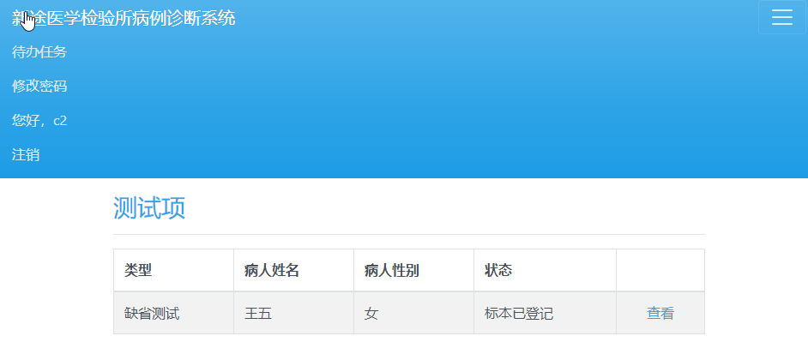

这里点击查看后，可以直接切片状态进行更新。

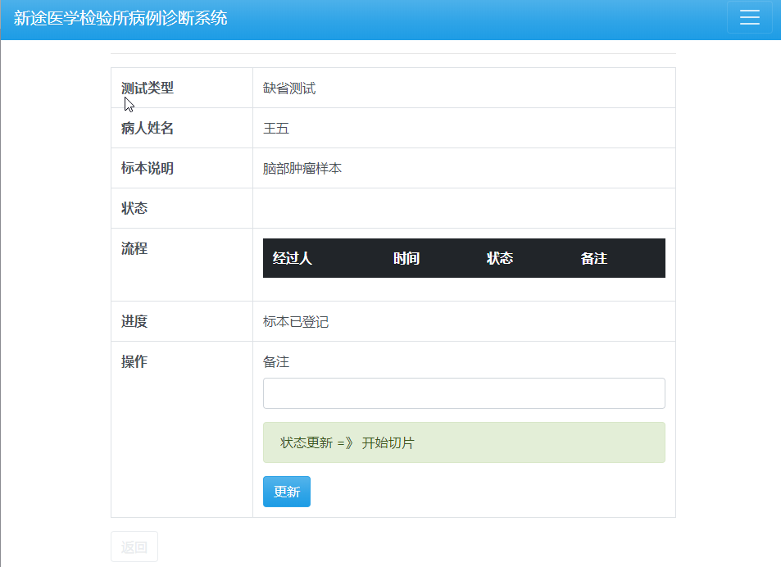

填写备注后，再次查看，进入到完成切片的状态，然后再次将状态更新为完成切片。

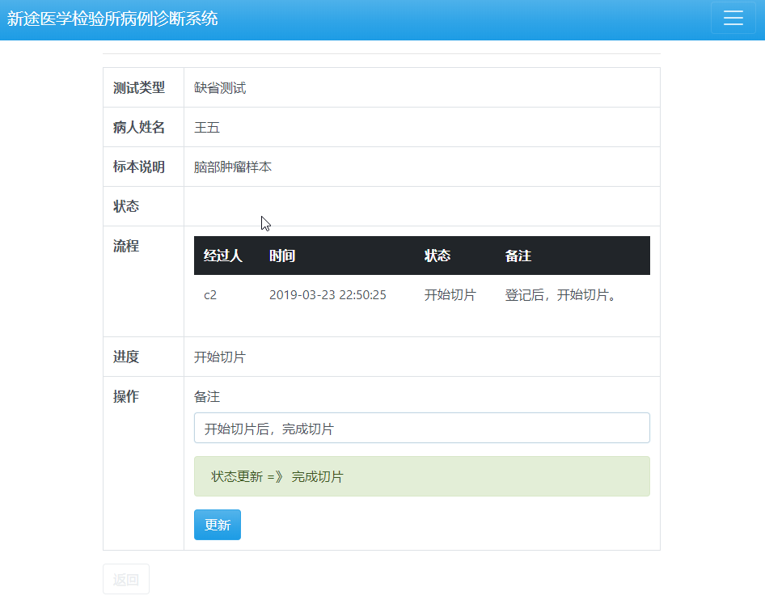

待办列表中，病例消失。

### 三、病例学者：当完成切片后，患者信息在病例学者的待办中可以看到，然后可以查看之前的切片实验状态，可以做后续的诊断。（这里假设为疑难问题，病例学者无法做出诊断，故不做诊断，跳过诊断过程，由医生来诊断。）

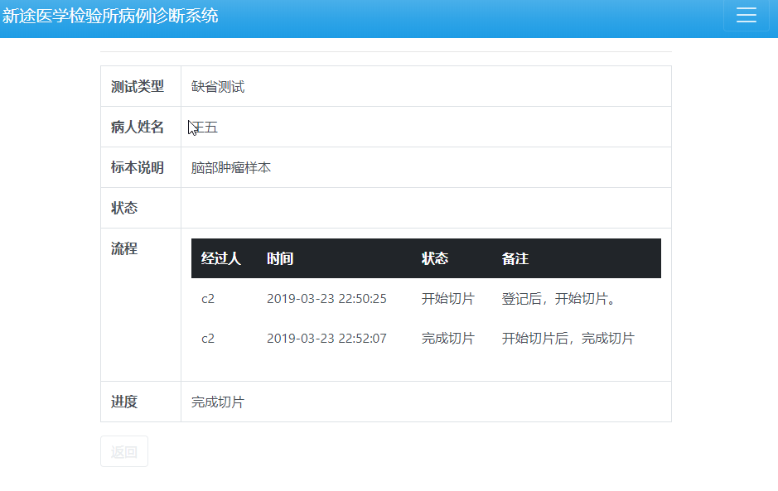

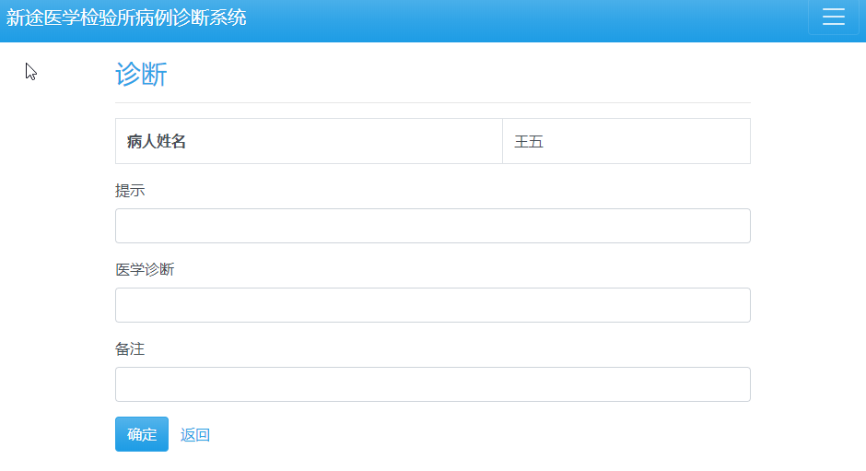

在未作出诊断之前，诊断报告的列表页中，会显示未诊断，此时需要诊断后才可以出报告。

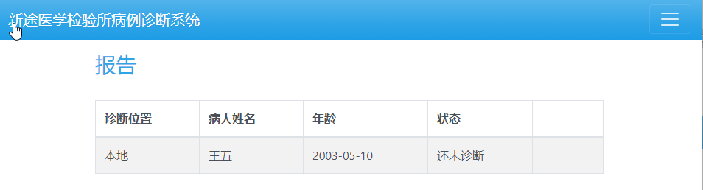

此时如果在诊断的过程中，如果点击返回按钮，则在测试项列表的病例后方出现远程诊断的按钮。（点击查看，或者点击诊断，不填写内容，然后点击返回，都会出现远程诊断的按钮。）

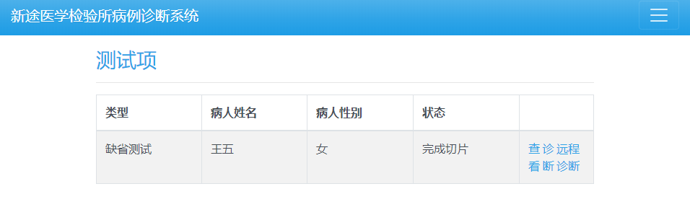

当病例学者点击远程诊断时，显示无权限访问。（如果无权访问，是否应该彻底隐藏远程诊断的按钮？）

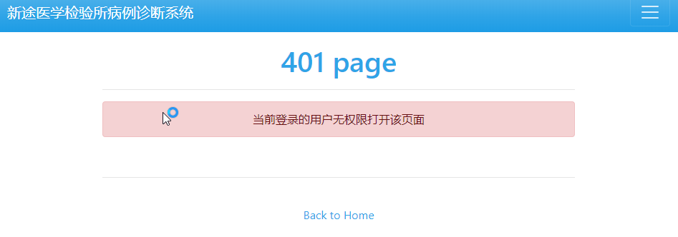

点击”Back to Home”并未返回到待办列表，而是错误提示消失了。

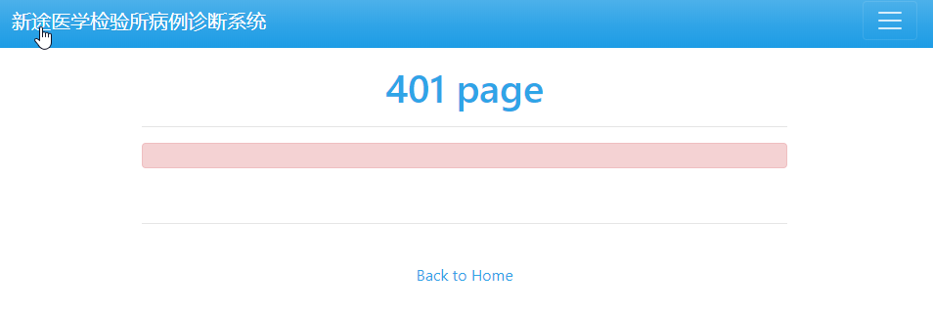

### 医生

这里由于病例学者未作诊断，这里待办列表中的病例显示为*还未诊断*状态，医生不可进行操作（由于病例学者未进行诊断，这里医生是否应该具有诊断的权限？）。

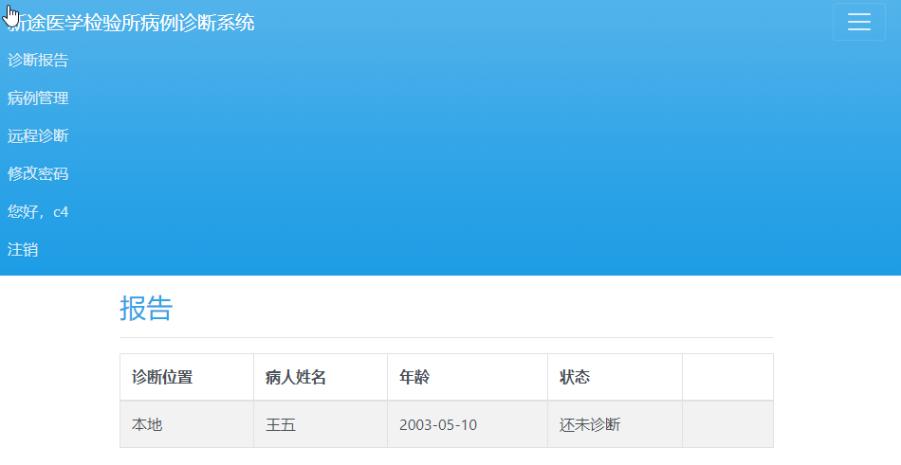

医生在病例管理中，可以看到测试和查看按钮，但是均无法继续操作。

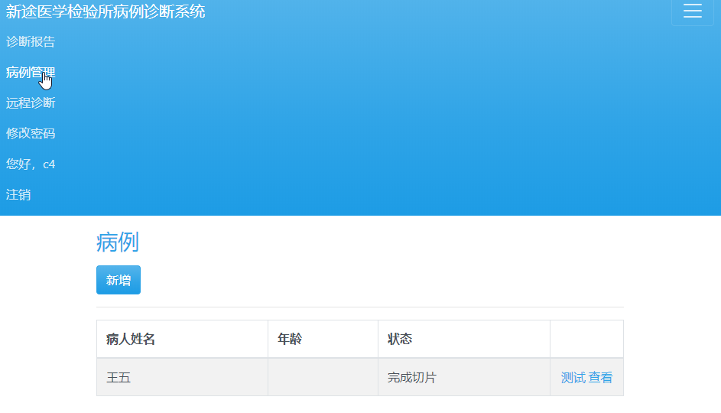

点击测试后：

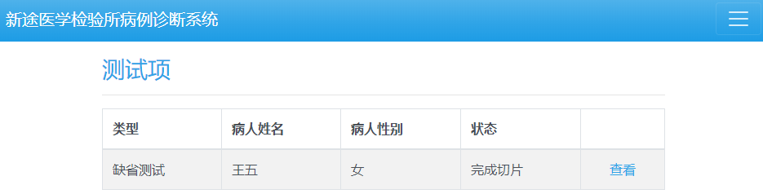

继续点击查看后：

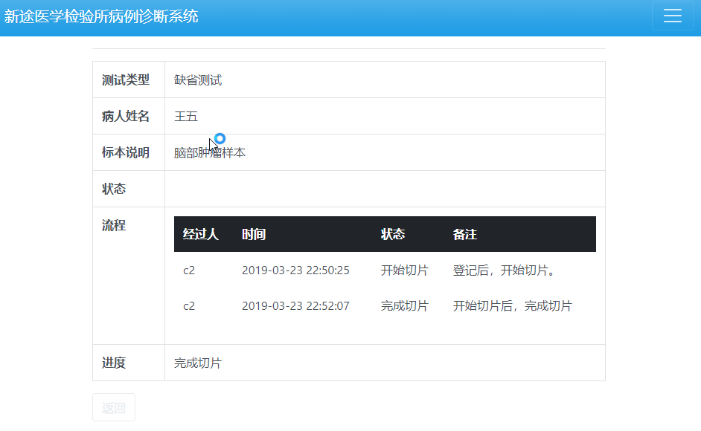

可以看出，医生在测试中，无法进行任何操作。

再回到病例列表，点击查看：

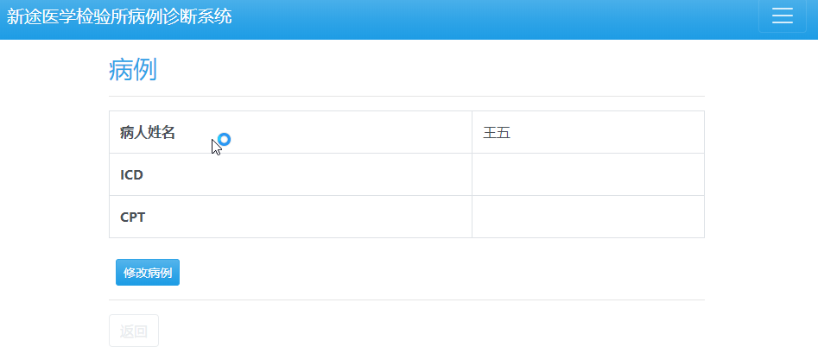

只能看到病例的简要信息。点击修改病例：

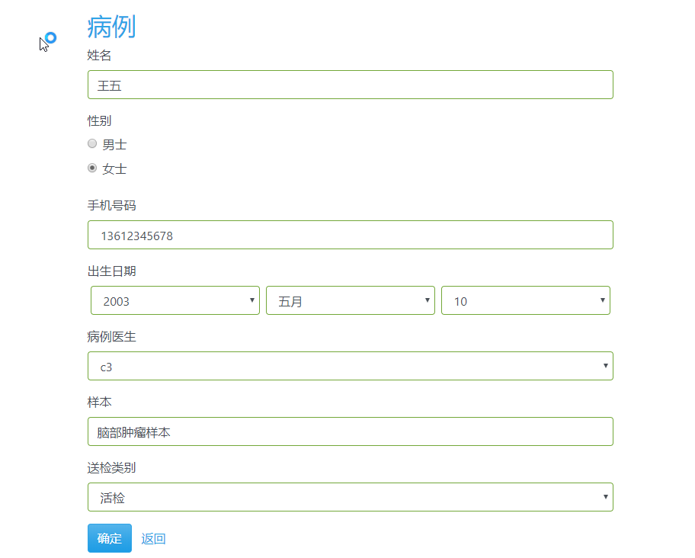

这里只是修改病例的基本信息。

目前由于远程诊断出现了代码错误。无法向下继续进行。